POLARPOSTEN
marts 2023
Kære Polarstjerner
Nu har vi per definition forår, og troppen nåede lige på vinterhike inden da!
Vi glæder os alle til at det bliver lyst/lysere på møderne, for selvom det går fint med udendørs møder hele vinteren, så er det dog sjovest i dagslys!
GRUPPERÅDSMØDE
Historisk tidligt (TAK til Lisbet for at kunne have regnskabet klar så tidligt), fik vi afholdt grupperådsmøde d. 5. februar. Vi skulle både have ny formand og ny ung i bestyrelsen, og vi fik valgt hhv Lise Harvig (mor til Rotte, der er mini) og Georg (klanspejder). VELKOMMEN i bestyrelsen til jer, vi glæder os til at arbejde sammen med jer
Vi sagde desuden VELKOMMEN som gruppeleder til Lise Knudsen, der tager over fra Liv. Liv har måttet indse at kræfter og tid ikke var til et gruppelederjob pt. Liv har været gruppeleder siden 2017, og vi siger så mange tak for indsatsen. Lise har været mikro-minileder i gruppen i en del år ad to omgange, så hun kender os, og vi kender hende! TAK fordi du træder til!
Bestyrelsen ser således ud nu:
Formand: Lise Harvig
Klasserer: Lisbet Trøjgaard
Forældre: Linnea Weibul
Leder: Andy, Christoffer, Nikki og Gitte
Unge: Jonhild, Gerhard, Georg
I kan finde referatet fra mødet under Gruppen -bestyrelsen på hjemmesiden.
Samtidig med mødet var der løb for spejderne, hvor troppen var så venlige at bemande posterne, så alle ledere kunne komme med til mødet. Som tak for at befri Faraoens sjæl, vankede der pølser og brød, som grill-mester Ras stod for. Der var dog også salte fisk og Toblerone undervejs, ligesom alle fik lækker brunsviger at gå hjem på. Tak til troppen, Ras og Linnea, der havde sørget for kagen!
Følg os meget gerne på facebook, for ud over billeder fra ture mm., kommer der remindere med mere. Vores side hedder bare Polarstjernen.
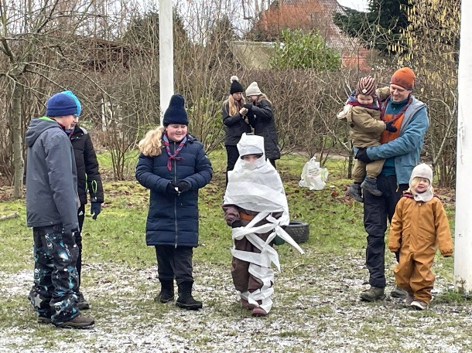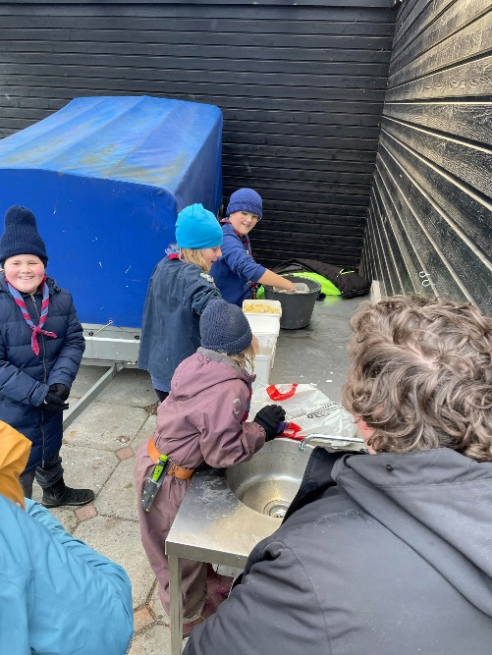
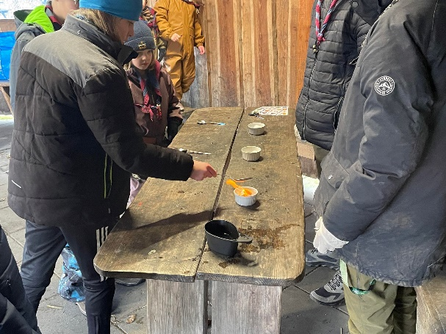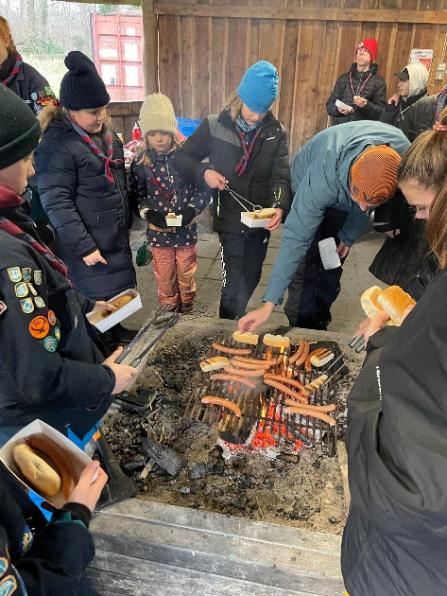
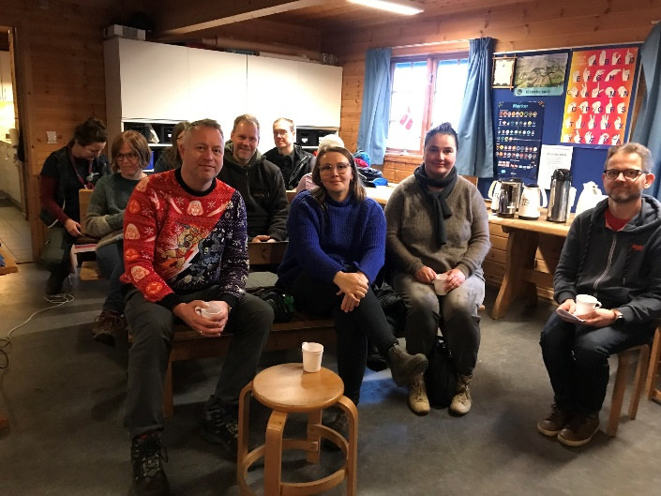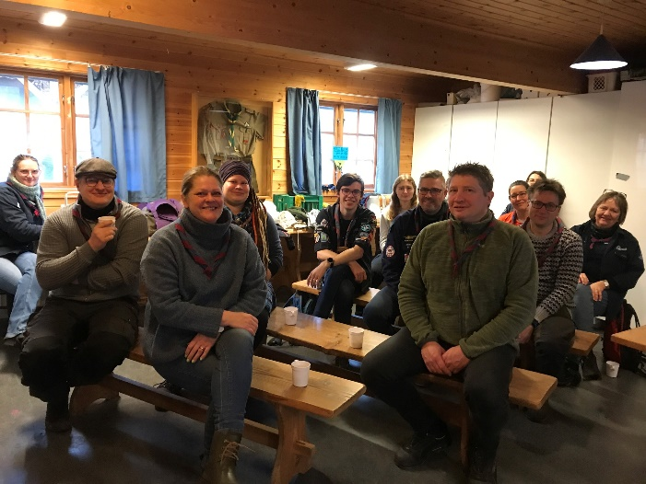

TÆNKEDAG
Efter en velfortjent vinterferie var det tiden at fejre Tænkedag, så igen var næsten alle grene inviteret. Det er lige sent nok på dagen for familiespejderne, men ca 40 mikro-mini-junior-trop-klan fejrede sammen Baden-Powells fødselsdag i fredens, klimaets og DDS værdiernes tegn. Der blev set film om Tænkedag, spist klimavenligt mad, sorteret affald, skrevet taknemmelighedsbreve, lavet vindmøller og vindbiler, fremstillet venskabsbamser af piberensere og der kom styr på spejderideen.
Til sidst samlede vi penge ind til Tænkedagsfonden, 2 kr pr påbegyndt spejderår. Pengene går til spejdere et sted i verden, der har god brug for pengene til deres spejderarbejde. Som sædvanlig havde Bente taget et lån i banken og dyrket styrketræning, så hun kunne slæbe sine 54 2-kroner frem til bøtten I alt har vi modtaget 702 kr, og har du også lyst til at bidrage, så indbetal til Gitte på mobile pay 21741401. Jeg overfører til DDS sidst i uge 10.
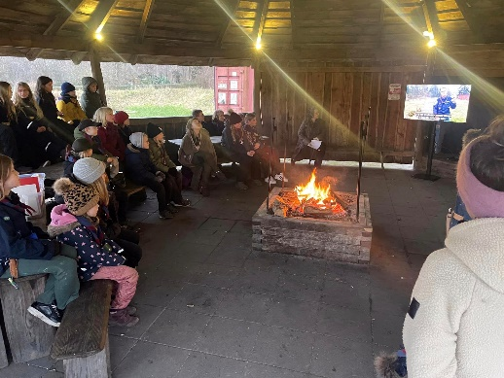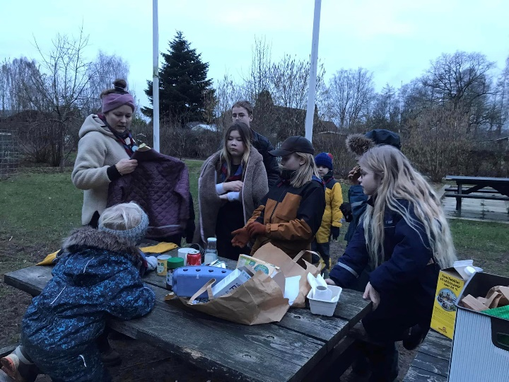
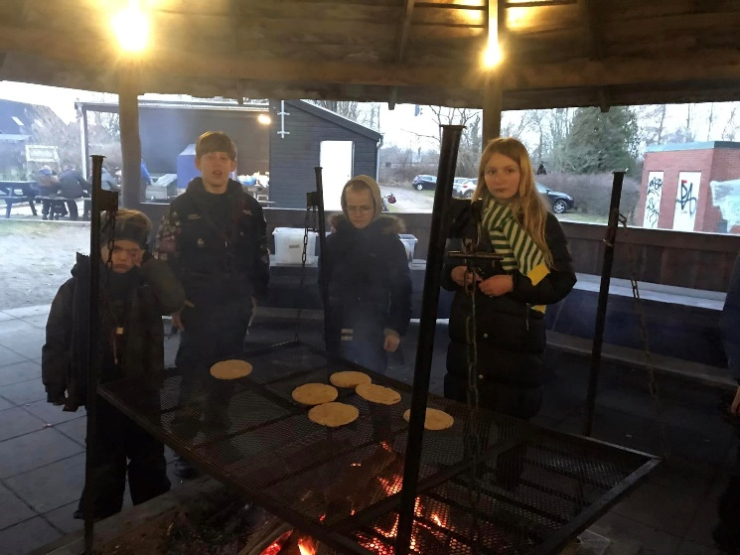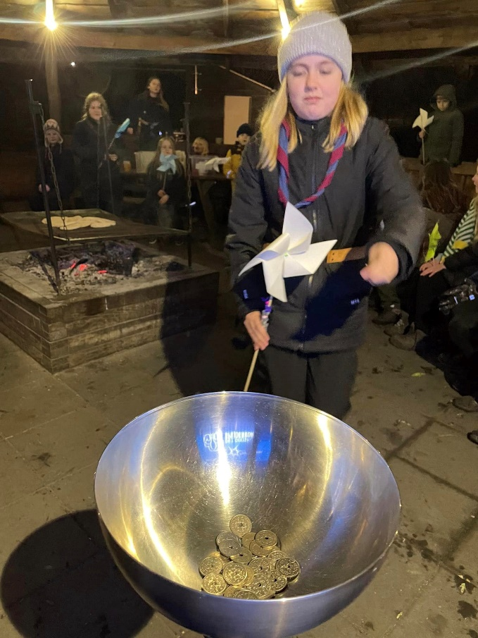
VINTERHIKE
Sidste weekend i februar drog troppen på vinterhike og gik på Øhavstien på skønne sydfyn. De frygtløse tropsspejdere drog ud i sol og blæst, og blev forkælet af lederne med varm kakao undervejs, byg-selv-burgere til aftensmad og endda en maskine, der lavede grøntsager om til lagkageindgredienser Som en overraskelse foregik overnatningen i Vindebyøre Lejrskole i stedet for shelter. Turen sluttede af med escape room, og vi håber, de alle nåede ud.
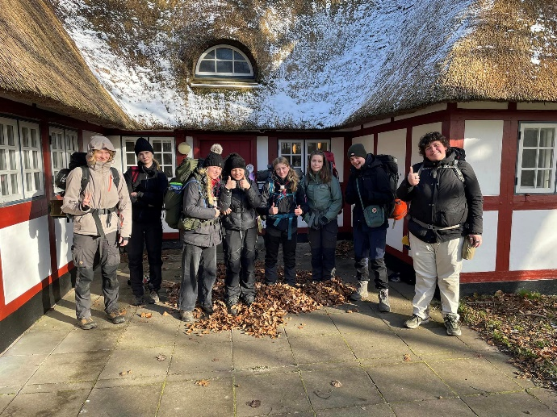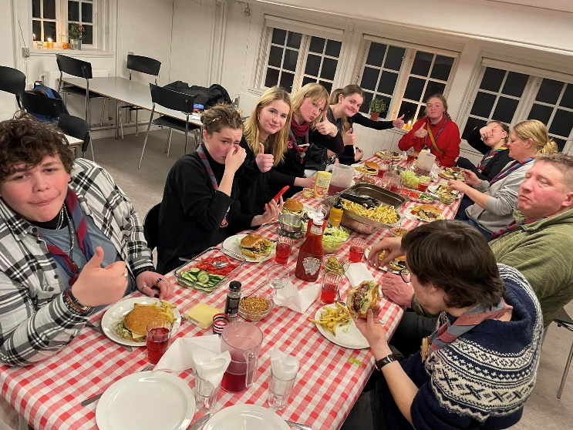

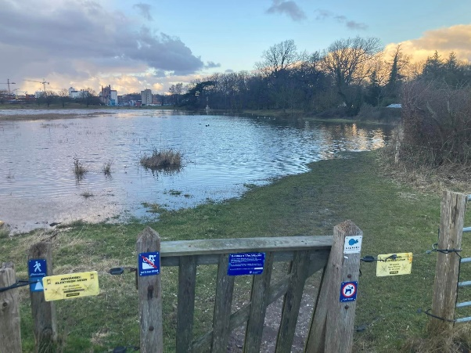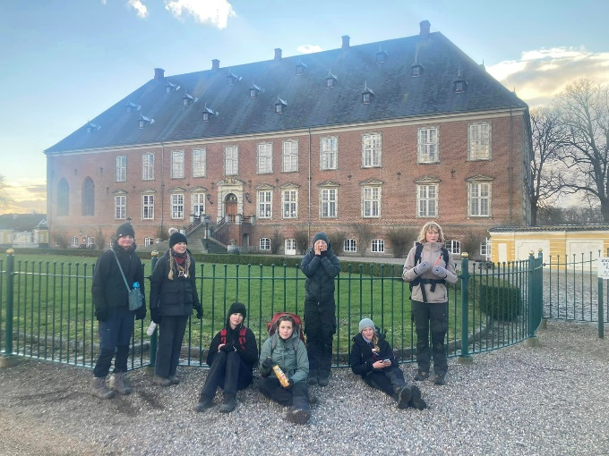
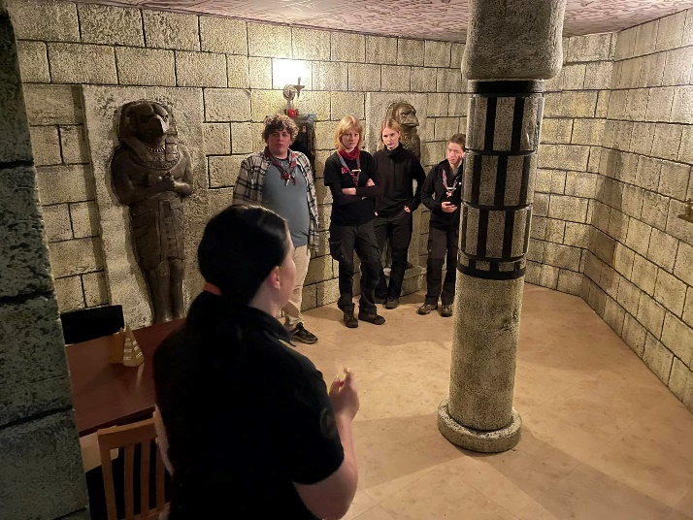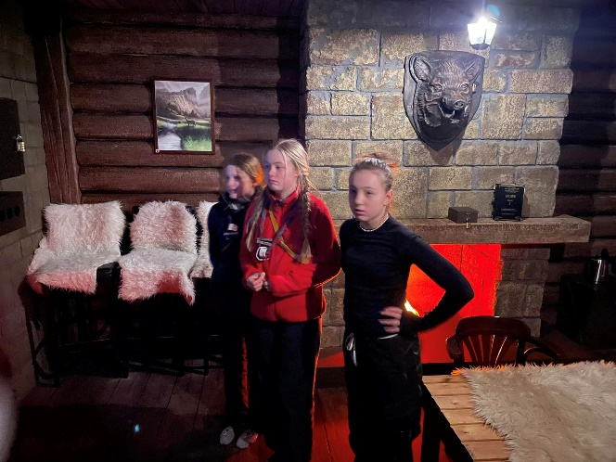
SCT. GEORGSDAG
I april mødes vi igen, denne gang til Sct. Georgsdag, hvor alle skal aflægge spejderløftet. Denne gang er forældre og søskende også inviteret, men spejderne må også gerne komme uden forældre Vi mødes 24/4 kl. 17-19.
Kommende arrangementer:
9. marts: ledermøde
30. marts bestyrelsesmøde
24. april Sct. Georgsdag samt ”Ild og Øl” for ledere og bestyrelse
Vi hejser flaget og siger TILLYKKE til:
Regn 9 år 1. marts
Skorpion 11 år 4. marts
Callisto 11 år 8. marts
Planet 13 år 9. marts
Luigi 23 år 9. marts
Elbert 29 + 16. marts
Lisbet 29+ 18. marts
Julie 29+ 19. marts
Æble 12 år 20. marts
Rose 11 år 20. marts
Hund 11 år 21. marts
Egern 11 år 23. marts
Mette 29+ 24. marts
Dante 21 år 26. marts
Lise H 29+ 31. marts

